Документ 11 – Вес животных (решение, смотри материал 7)
Каких животных ты видишь? Напиши их имена. Добавь их вес! Потом расположи этих животных по весу. Какое животное из них легче, а какое тяжелее ? Пронумерируй животных, начиная с caмых лёгких животных.

120-200 мг.  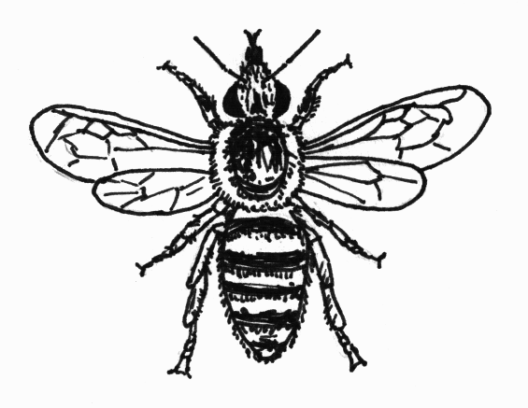  пчела | 30 г.  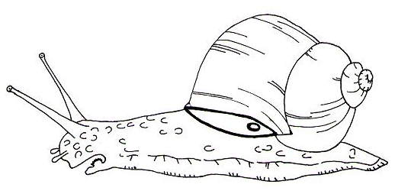  виноградная улитка | 120- 250 г.  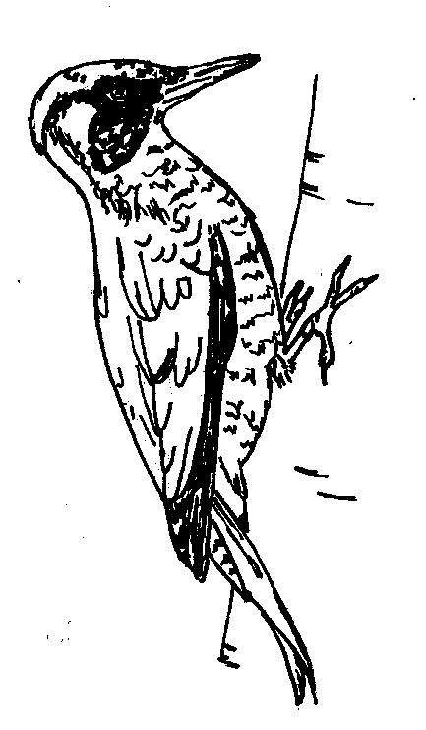  зелёный дятел
до 1 кг  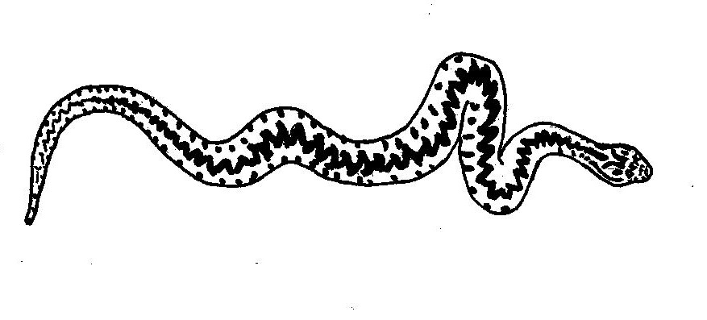  гадюкa | 1 – 1,7 кг  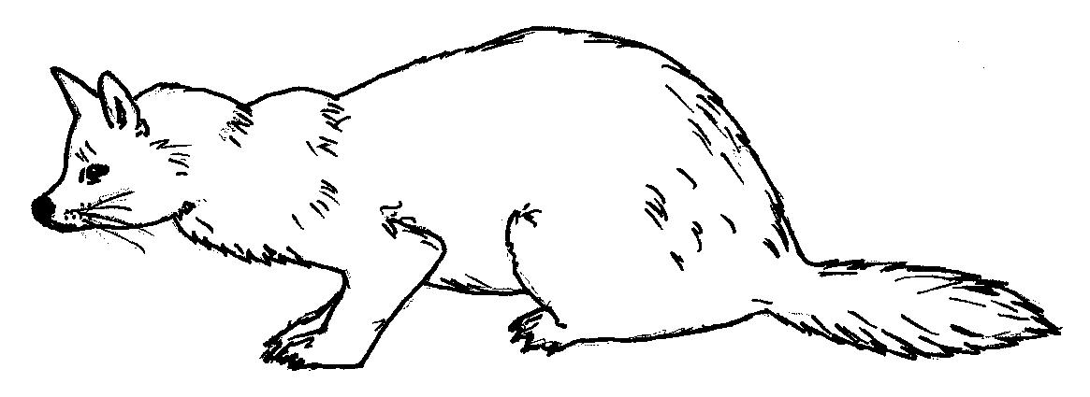  соболь | 5 кг  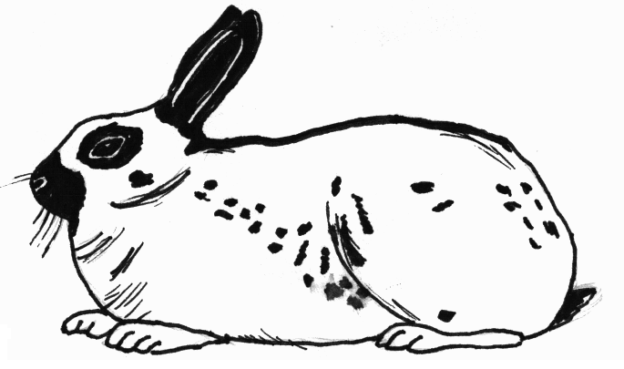  кролик
120 000 г  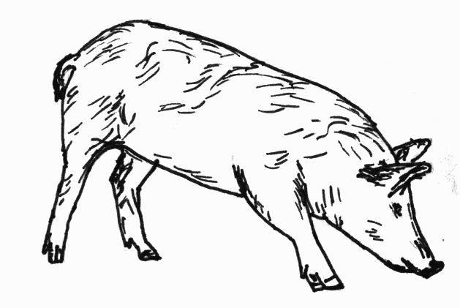  свинья | 200-300 кг  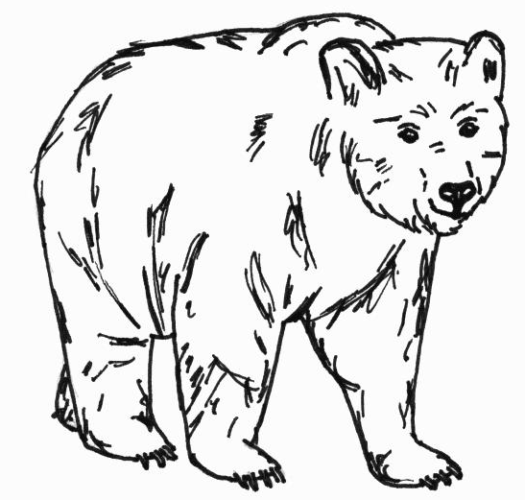  бурый медведь | 500-800 кг  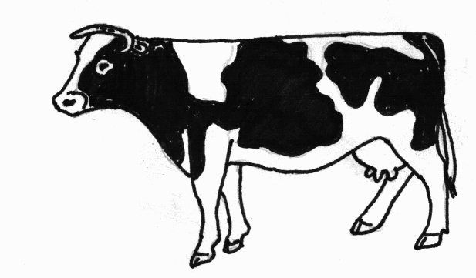  корова

Идея Carolin Naß, Эрфурт/ Германия

